附件1：
安责险隐患排查评优活动报名表
姓名 |  | 排查机构
年龄 |  | 联系电话
职称 |  | 电子邮箱
专业 |  | 邮寄地址
半身照（表格大小可调，图片大小不大于1M） |  | 个人介绍  要求：1、从事安全工作年限；  2、工作业绩；  3、简单说明对安全工作的认知（安全的重要性、现在企业的安全现状等）。
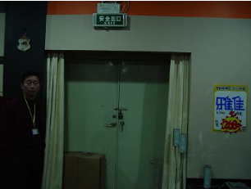 |  | 隐患：安全出口上锁，遇紧急情况会影响疏散。  整改建议：安全出口应保持畅通，禁止上锁、封闭、占用等。
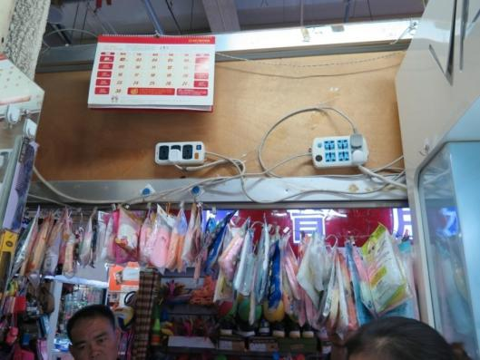 |  | 隐患：插座串联，超负荷使用，容易发生火灾。  整改建议：移动插座不应放置在可燃物上或被可燃物覆盖；不应串接使用；

